**迈克尔逊干涉仪的调节与使用**

姓名：王昱 学院：人工智能学院 学号：2012178 专业：工科试验班

组号：G 座号：5 实验日期：4月7日周五上午

1. **实验目的**
2. 了解迈克尔逊干涉仪的结构原理并掌握调节方法
3. 观察等厚干涉、等倾干涉以及白光干涉
4. 测量钠双线的波长差
5. **实验原理**
6. 迈克尔逊干涉仪

a.迈克尔逊光路组成

迈克耳逊干涉仪是一个分振幅法的双光束干涉仪，其光路如图4-5-1所示，它由反射镜M1、M2、分束镜P1和补偿板P2组成。

M1：一个固定反射镜。

M2：可以沿光轴前后移动的反射镜，与M1分别放置在两个相互垂直臂中。

P1：分束镜，一个面镀有半透半反膜，它能将入射光等强度地分为两束。

P2：补偿板，一个与分束镜厚度和折射率完全相同的玻璃板。分束镜和补偿板与两个反射镜均成45°，且相互平行。

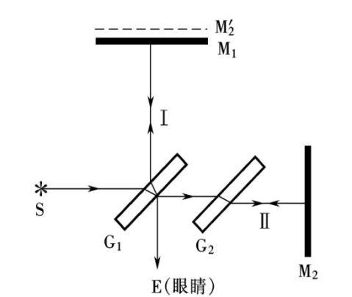

b.干涉仪光路原理

如图4-5=3(a)所示，多光束激光器提供的每条光纤的输出端是一个短焦距凸透镜，经其会聚后的激光束，可以认为是一个很好的点光源S发出的球面光波S1’为S经M1及P1反射后所成的像，S2’为S经P1及M2反射后所成的像。S1’和S2’为两相干光源，发出的球面波在其相遇的空间处处相干，为非定域干涉，在相遇处都能产生干涉条纹。空间任一点P的干涉明暗由和到该点的光程差 $Δ=r2−r1$ 决定，其中r2和r1分别为S2’和S1’到P点的光程。P点的光强分布的极大和极小的条件是

$Δ=kλ (k=0,1,2$,...) 亮条纹

$Δ=(2k+1)λ (k=1,2$,...) 暗条纹

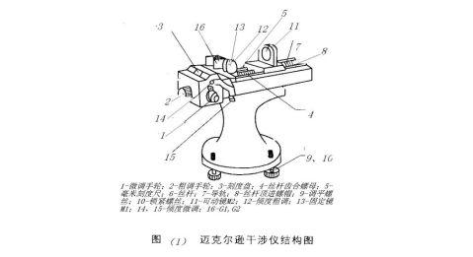

2、He-Ne激光波长的测定

设M1与M2间距离为d，则S2’和S1’距离为2d，S2’和S1’在屏上任一点P的光程差为

$$Δ=2dcosφ$$

$φ$ 为S2’射到P点的光线与M2法线的夹角。当改变d，光程差也相应发生改变，这时在干涉条纹中心会出现“冒出”和“缩进”的现象。

“冒出”:当d增加 $λ/2$，相应的光程差增加 $λ$，在中心的条纹干涉级次由k变为k+1一个条纹;

“缩进”：当d减少 $λ/2$，相应的光程差减少 $λ$，在中心的条纹干涉级次由k变为k-1，这样就会“缩进”一个条纹。因此，根据“冒出”或“缩进”条的个数可以确定d的改变量，它可以用来进行长度测量，其精度是光波长量线当冒出”或“缩进”了N个条纹，d的改变量 $δ$ d为

$$δd=N\frac{λ}{2}$$

1. **实验仪器**

迈克尔逊干涉仪、He-Ne多光束光纤激光器。

1. **实验步骤**

1、调节干涉仪，观察非定域干涉

(1)水平调节。水平调管底螺丝，使仪器导轨平面水平，然后锁住。

(2)等臂调节。调节粗调手轮移动M2镜，让M1、M2镜与分光板G大致等距离。

(3)最亮点重合。打开激光开关，让光束垂直射向M的中心部位。将观察屏转向一侧并固定，直接观察M2镜，视野中呈现两排分别由M1、M2反射回来的亮点，找准每排亮点中最亮的那个点，分别调节M1和M2两个反射镜背后的调节螺丝，使两排亮点中最亮的光点严格重合，此时说明M1已垂直于M2。

(4)条纹移到屏中央。将观察屏转回原位置，可观察屏上可以观察到圆形干涉条纹。调节粗调手轮使条纹大小、粗细适中，再轻微调节M镜上的水平或竖直拉簧螺丝，使圆形条纹的中心位于屏中央。

(5)观察非定域干涉。前后左右移动屏的位置和角度，发现干涉条纹的大小或形状发生变化，证明非定义域干涉是空间处处相干的。

(6)条纹特征与d的关系。调节粗调手轮前后移动M2，观察条纹的“冒出”或“缩进”现象，判断M1与M2之间的距离d是变大还是变小，并观察条纹的粗细、疏密和d之间的关系。

2.测量激光波长

(1)仪器调零。沿某方向将微调手轮调到零并记住旋转方向，沿同一方向旋转粗调手轮使之对准某一刻度，注意此后粗调手轮不要再动。测量过程中若需要反方向旋转微调手轮，则一定要重新调零。

(2)测量并计算波长。沿刚才的方向旋转微调手轮，条纹每冒出或缩进50个记录相应的M2的位置，连续记录6次以上，记录数据并用最小二乘法计算激光的波长。

**五.实验数据**

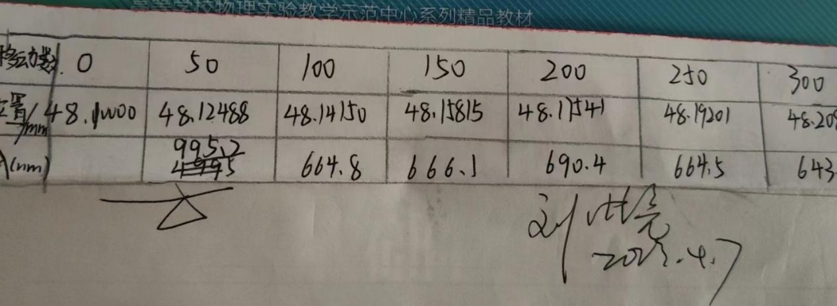

|  |  |  |  |  |  |  |  |
| --- | --- | --- | --- | --- | --- | --- | --- |
| 条纹移动数N1 | 0 | 50 | 100 | 150 | 200 | 250 | 300 |
| 可移动镜距离d/mm | 48.10000 | 48.12488 | 48.14150 | 48.15815 | 48.17541 | 48.19201 | 48.20810 |
| 距离差Δd | 0 | 0.24880 | 0.01662 | 0.01665 | 0.01726 | 0.01660 | 0.01609 |

1.用最小二乘法计算激光波长及不确定度

由实验原理公式已知N1(=x)与d1(=y)满足线性关系y=a0+a1x (a1=)

21.9235

3

由于a1=，

**故激光波长**

### 六.实验总结及问题分析

本次实验中，我了解了迈克尔逊干涉仪的光路原理及基本构造，能够调节并使用干涉仪观察干涉光，并锻炼了用最小二乘法处理数据的能力。

问题分析：

1、在使最亮点重合后，移回观察屏未看到条纹

若没有条纹，可能是亮点没严格重合，或者条纹在屏幕边缘。

2、为什么仪器使用前必须调零

因为旋转微调手轮时，粗调手轮随之变化，而旋转粗调手轮时微调手轮并不随之变化，所以测量前必须调零。